大型科学仪器中心

仪器预约管理系统操作手册

**（校内预约教师）**

1. 系统登录

打开山西大学大型仪器中心网站:http://yqzx.sxu.edu.cn/

点击校内—预约系统注册/登录口，企业微信扫码或账号密码进行登录，（账号、密码同信息门户,若密码忘记可通过企业微信→工作台→【门户密码重置】进行修改）。

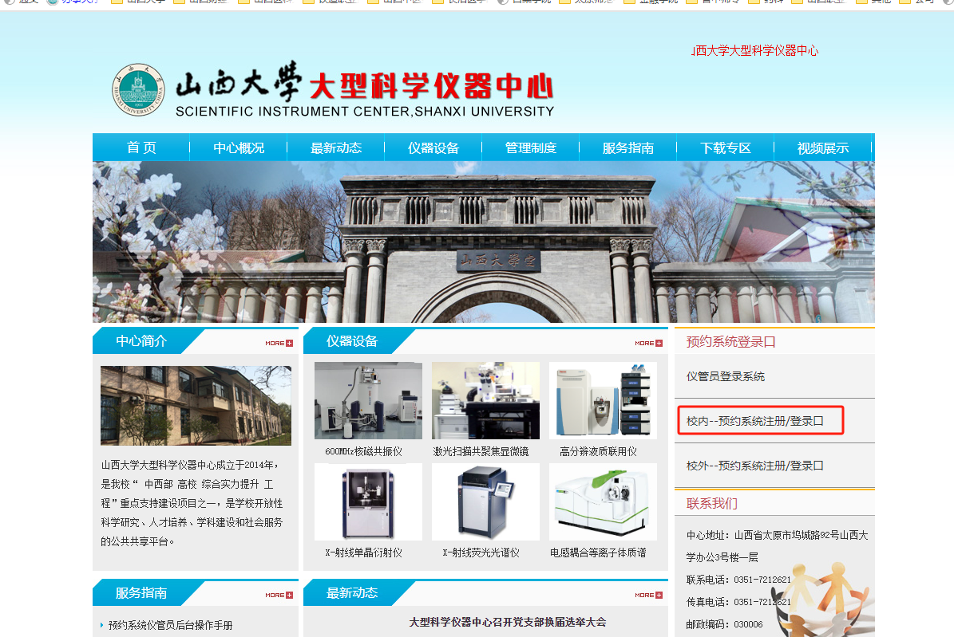

：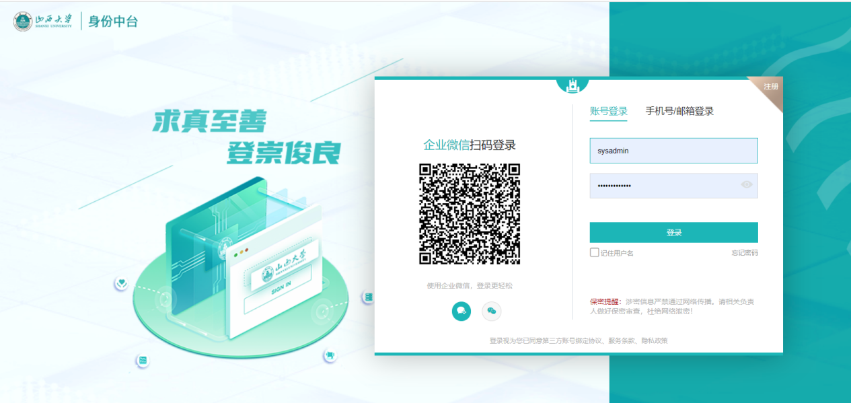

2、仪器预约

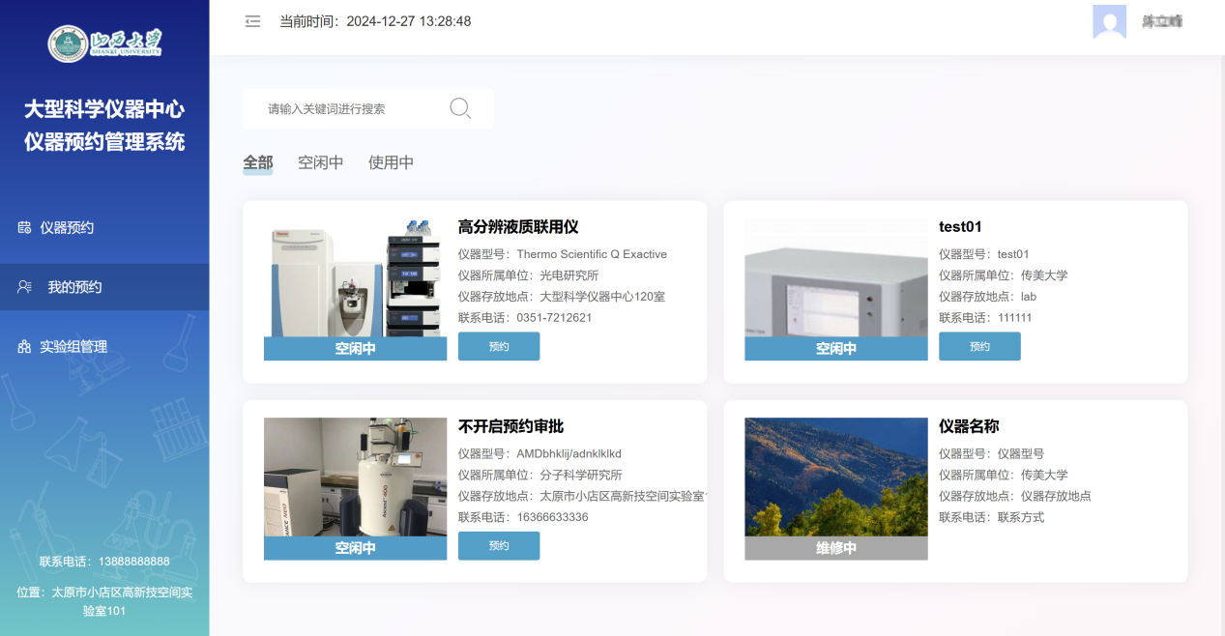

关键字搜索：通过仪器名称进行模糊搜索

预约功能：首次预约,点击“预约”按钮，会弹出一个申请预约的框。

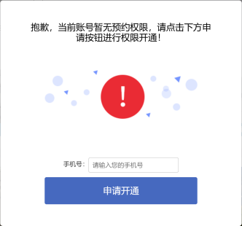

申请后待系统管理员审核，审核通过后会收到一条消息

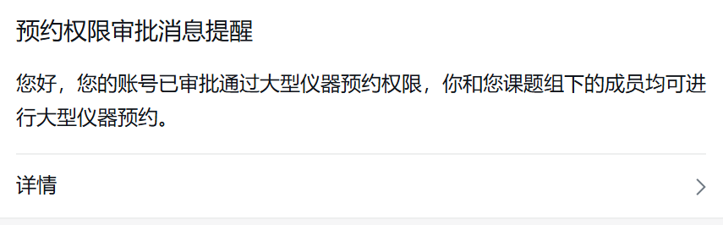

审核通过后教师可点击“实验组管理”菜单下进行课题组的新增，以及课题组人员的新增，新增到课题组名下的学生就可自己进行预约

审批通过后刷新页面，再次点击想要预约的仪器就进入预约详情页面

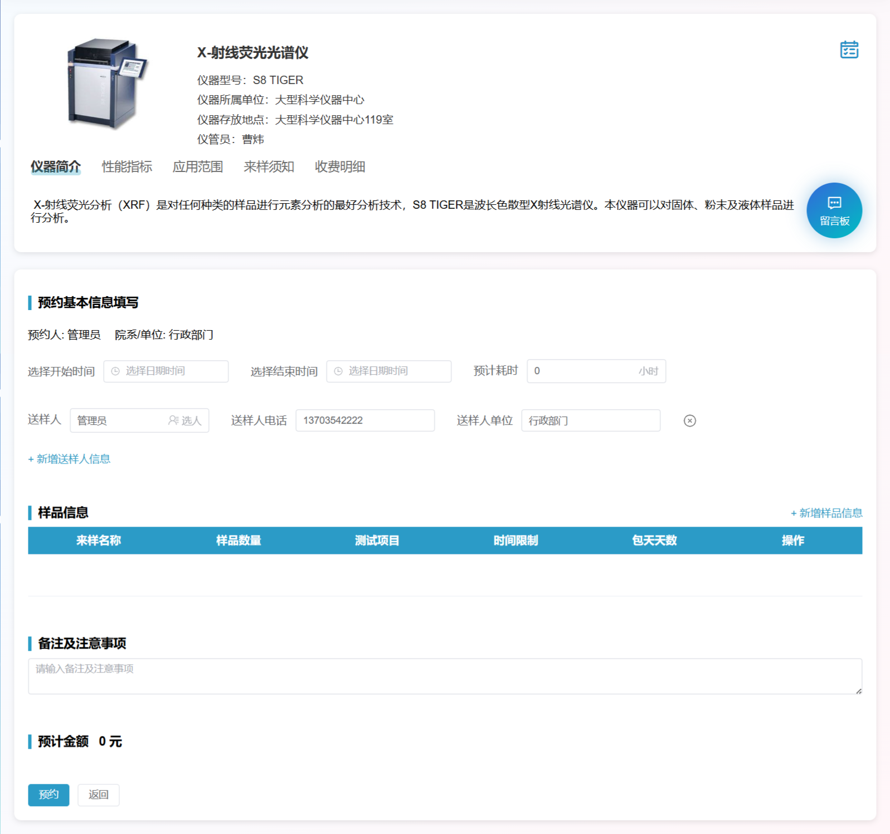

预约日历：在预约页面点击页面右上角的”“按钮，可以查看当前仪器的预约信息，从而进行合理的时间安排进行预约

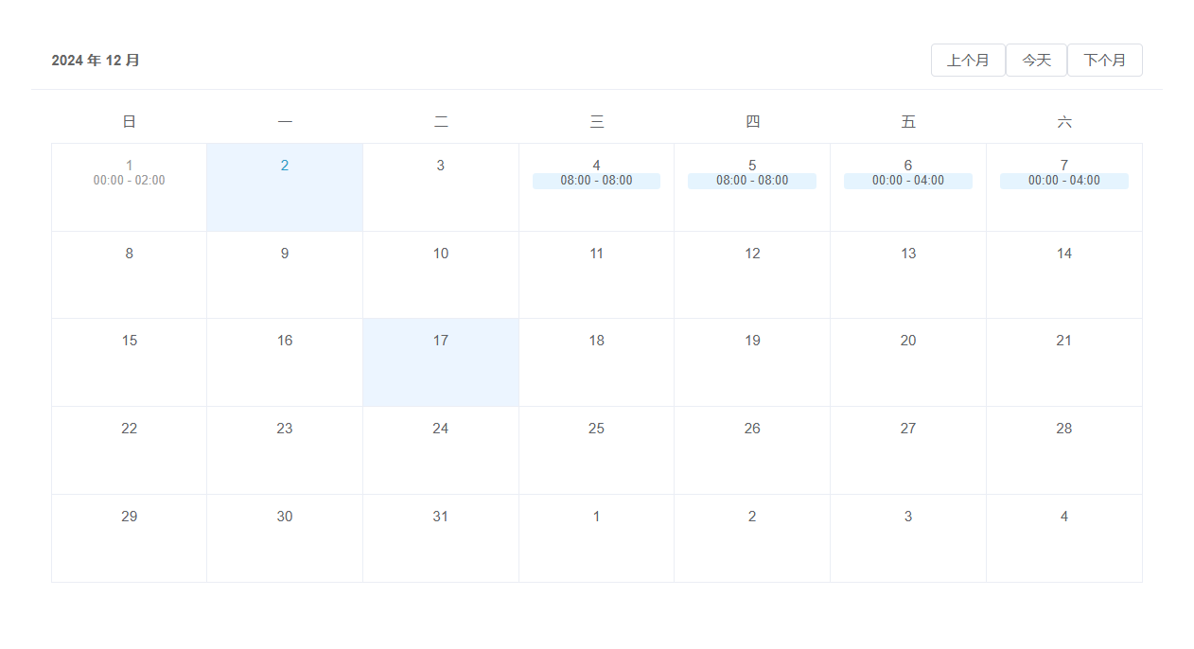

预约基本信息、样品信息、备注及注意事项全部填写完整后，点击”预约“按钮，提示预约成功相关的信息

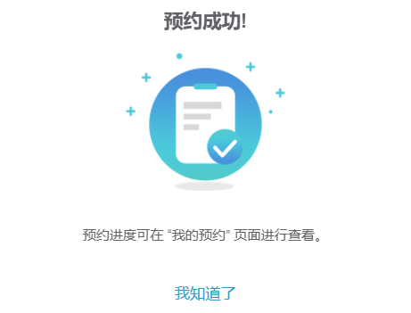

新增样品信息：

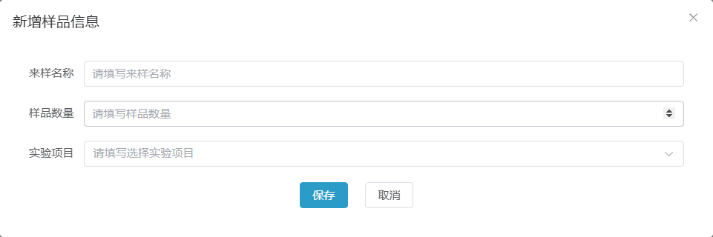

3、我的预约

点击我的预约查看预约记录

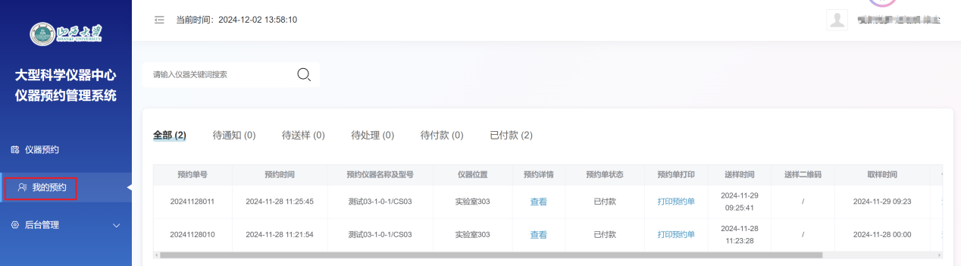

”待通知“状态下，可进行”编辑“和”取消预约“，可查询预约详情和打印预约单

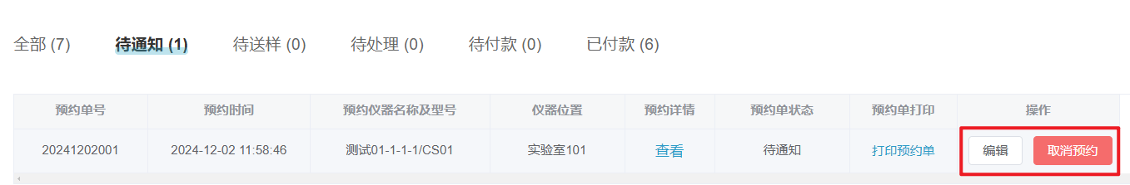

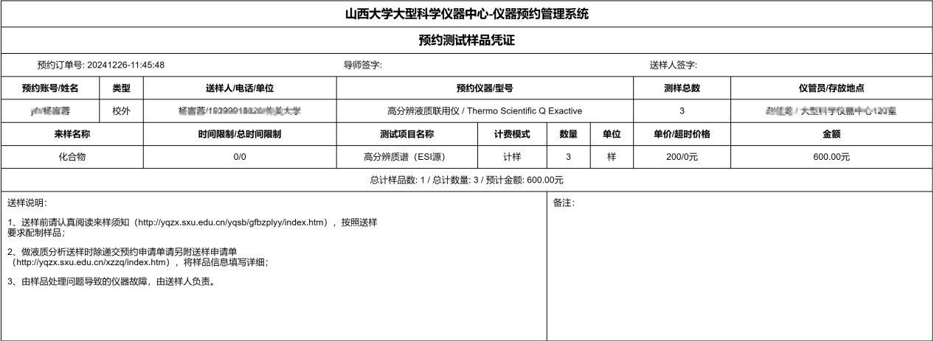

点击我的预约-课题组预约，可查看自己名下学生的预约情况

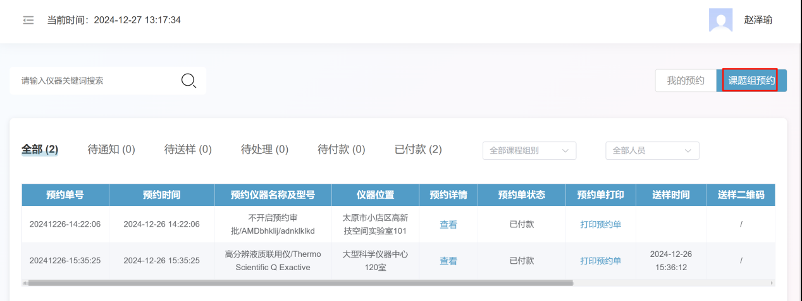

4、实验组管理

教师：可以新增、编辑、删除课题组。也可在对应的课题组下新增（批量导入）、删除课题组人员

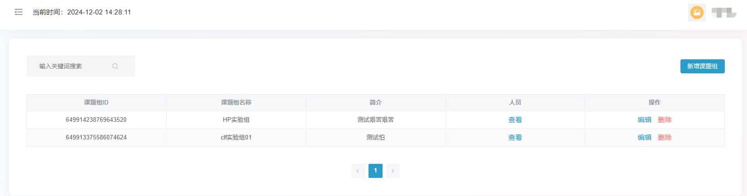

在课题组人员列，点击查看按钮，跳转到课题组人员列表页。

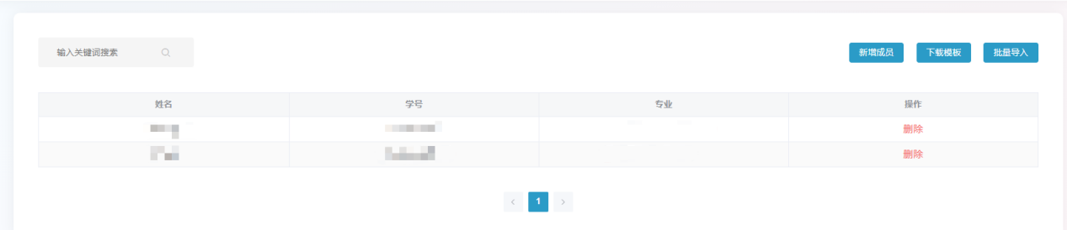

新增课题组人员：手动调选人组件，点击”新增成员“按钮

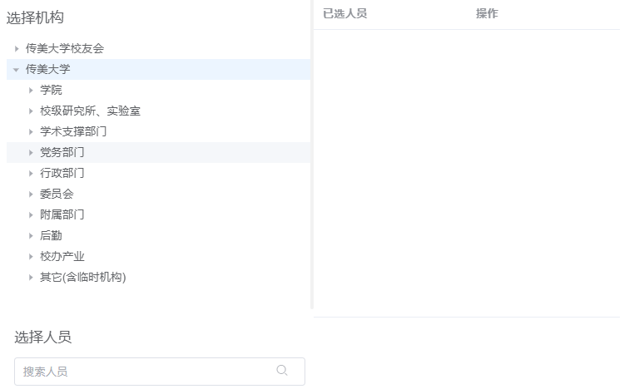

新增课题组成员：下载模板后，按模板要求填入信息，最后点击批量导入，选择刚刚编辑好文件。

**备注：**

如果老师预约权限审批通过，则自己课题组下的学生可进行预约

”待送样“状态下，可进行送样二维码的查看和下载

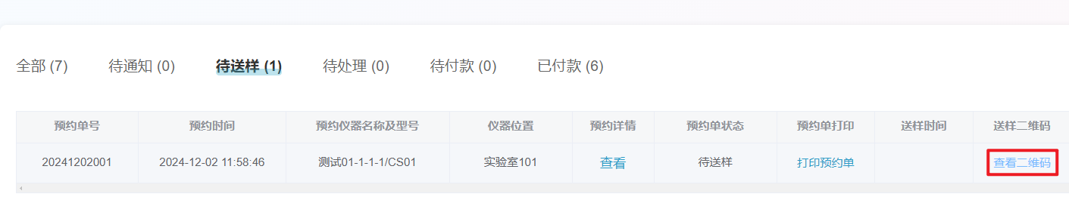

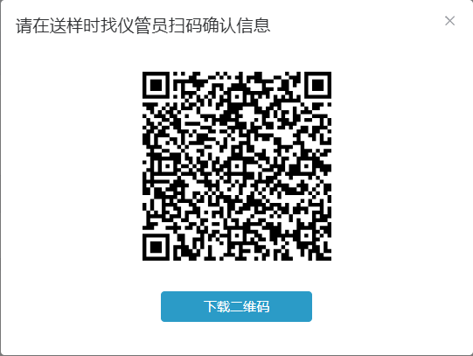

”待付款状态下“如果系统设置中开启了上传付款凭证功能。点击”上传凭证“按钮

